[TIPO S] – Os imperialismos

Analise os mapas abaixo e faça a atividade:

Mapa 1 -

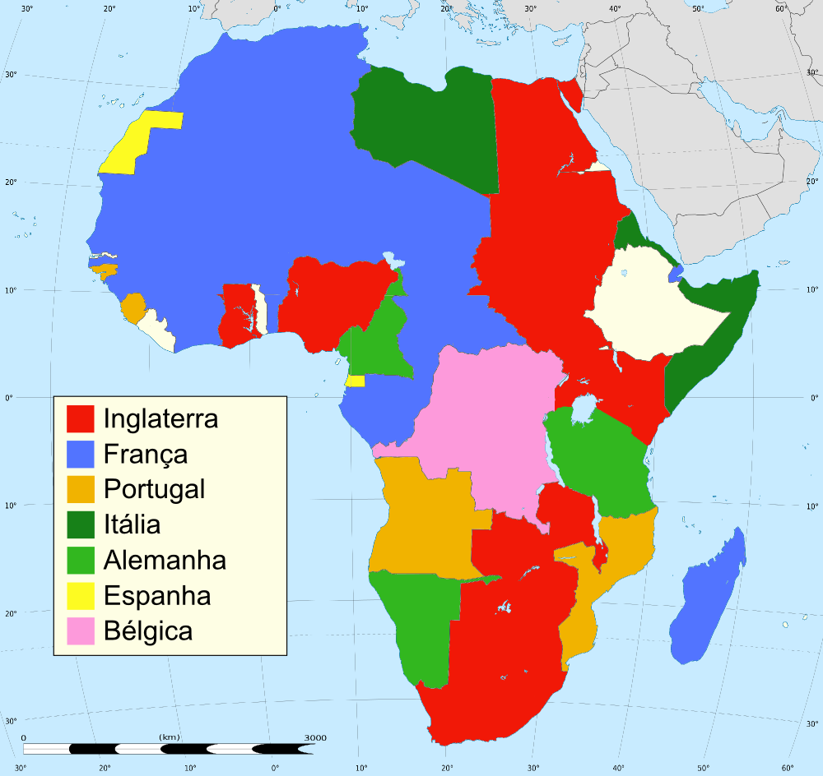

Mapa 2 -

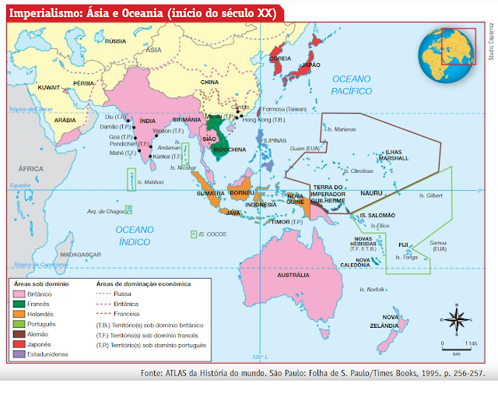

ATIVIDADE INDIVIDUAL – Compare os mapas acima com mapas-múndi atuais (google maps ou mapas impressos) e faça uma tabela listando o máximo que conseguir de cada item abaixo:
- Os países que praticaram o imperialismo sobre outros;
- Os países atuais que sofreram dominação imperialista no passado;

ATIVIDADE EM GRUPO – Reflita sobre a seguinte questão: o imperialismo ainda existe nos dias de hoje?

